**Los números complejos**

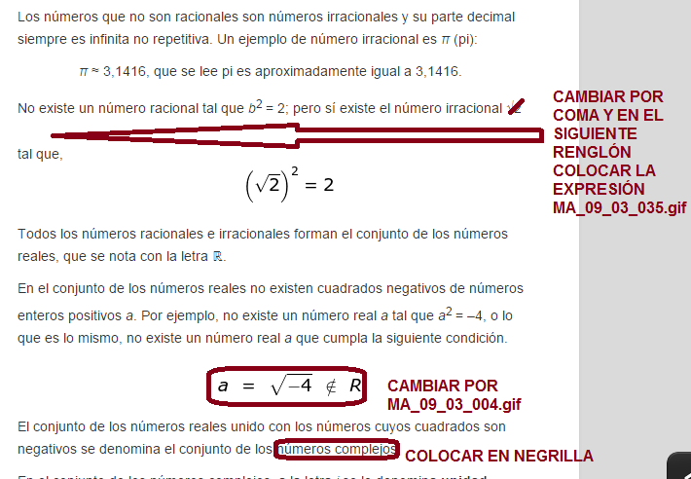

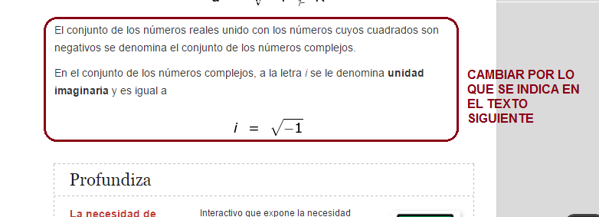

Sin embargo, si es posible resolver este tipo de ecuaciones ampliando el conjunto de los números reales al conjunto de los **números complejos**.

En el conjunto de los números complejos es posible encontrar soluciones a ecuaciones cuadráticas como: *x*2 + 1 = 0, las cuales son:

MA_09_03_036.gif

A los números cuyo cuadrado es un número negativo, los matemáticos los llamaron **números imaginarios**. Posteriormente, le asignaron la letra *i*, letra por la que inicia la palabra imaginario, para representar al número cuyo cuadrado es igual a –1. Es decir, se estableció que *i*2 = –1.

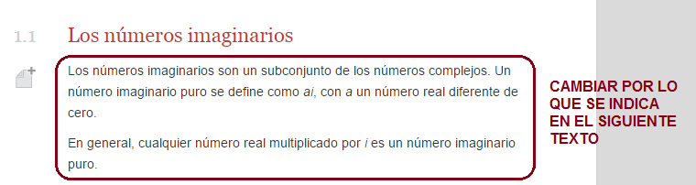

Para dar soluciones a ecuaciones de la forma *x*2 + *a* = 0, donde *a* es un número real, se crea un nuevo conjunto, **el conjunto de los números imaginarios**.

La unidad imaginaria en este conjunto se representa con la letra *i* y cumple la siguiente propiedad:

MA_09_03_037.gif

Los números que se expresan como el producto de un número real, diferente de cero, y la unidad imaginaria *i*, se reconocen como **imaginarios puros**.

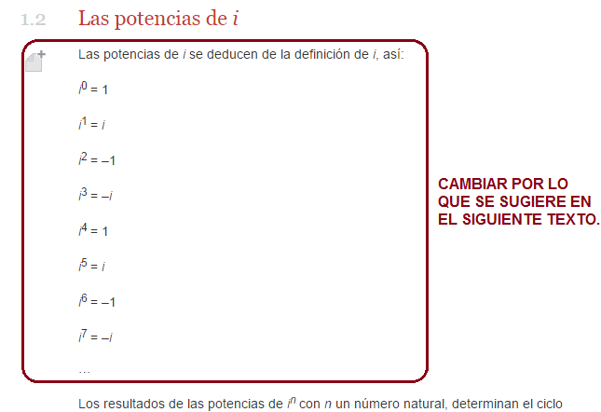

Las potencias de *i* se deducen de la definición de *i2* y de las propiedades de la potenciación, así:

***i*1***=* ***i***

***i*2***=* *i* · *i* = **–1**

***i*3***= i*2· *i* = (–1) · *i =* **–*i***

***i*4***=* *i*3· *i* = (–*i*) · *i*  *=* –*i*2 *=* –(–1) = **1**

***i*5***=* *i*4· *i* = 1 · *i =* ***i***

***i*6***=* *i*5 · *i =* *i* · *i* = **–1**

Observa que los cuatro primeros resultados, o **potencias básicas de *i***, se repiten después de la cuarta potencia. Si se continúan hallando otros resultados seguramente se obtendrá el mismo patrón.

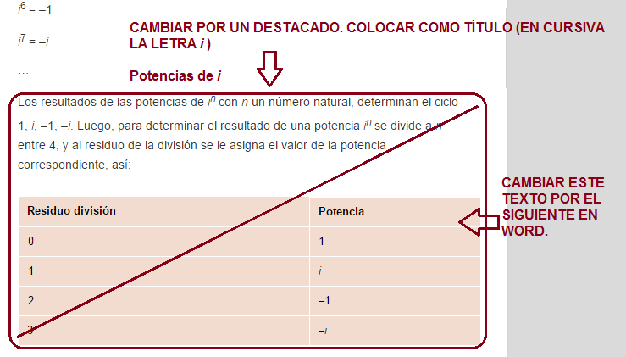

En general, para determnar una potencia de *i*,con exponente entero, primero se expresa el exponente de la forma 4*n* + *r*, siendo *r* un número entero positivo o cero. Luego se aplican las propiedades de la potenciación y los resultados de las potencias básicas de *i*.

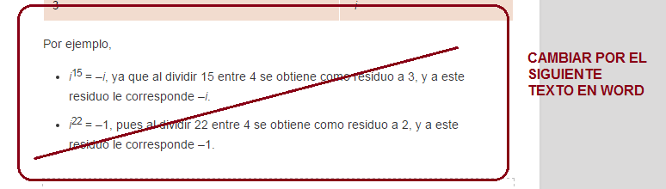

Por ejemplo,

* *i*15*=* –*i*, ya que, *i*15*=* (*i*4)3 · *i*3= (1)3 · (–*i*) = –*i*.
* *i*22 = –1, ya que, *i*22*=* (*i*4)5 · *i*2= (1)5 · (–1) = –1.

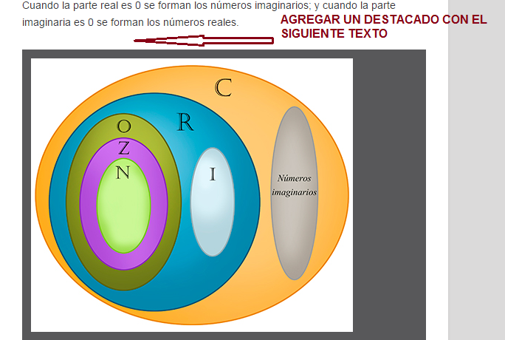

Todo número real se puede expresar como un número complejo ESTE ES EL TÍTULO

En el conjunto de los números complejos, *a* + *bi* con a ≠ 0 y *b* = 0, cumple:

*a* + *bi* = *a* + 0*i* = *a*

Luego, todo número real *a* se puede escribir de la forma *a* + 0*i*. Por ejemplo,

*π* = *π* + 0*i*

